**ĐẠI HỌC BÁCH KHOA HÀ NỘI**

**TRƯỜNG ĐIỆN – ĐIỆN TỬ**



**BÀI TẬP LỚN**

**THIẾT KẾ MẠNG CẢM BIẾN ĐO NHIỆT ĐỘ VÀ**

**ĐỘ ẨM KHÔNG KHÍ**

**NHÓM 9**

**Ngành KT Điều khiển & Tự động hóa**

|  |  |
| --- | --- |
| **Thành viên nhóm:** | Bùi Quốc Doanh 20212715  Nguyễn Trung Dũng 20212723 |
| **Giảng viên hướng dẫn:** | ThS. Đào Đức Thịnh |
| **Khoa:** | Tự động hóa |
| **Trường:** | Điện – Điện tử |
| **Học phần:**  **Mã lớp học:** | Mạng cảm biến không dây  158074 |

**HÀ NỘI, 6/2025**

TỔ CHỨC THỰC HIỆN

# Yêu cầu của dự án

|  |  |  |
| --- | --- | --- |
| **Yêu cầu** | **Chức năng, Thông số,..** | **Mức độ ưu tiên** |
| **Đo lường** | | |
| Dải đo | -10oC ÷ 70oC  0 - 100% RH | 1 |
| Độ chính xác | 1oC  3% RH |
| Độ phân giải hiển thị | 0.1oC  1% RH |
| Thời gian đo 1 mẫu | Tối đa 120s |
| **Nguồn điện** | | |
| Thời gian hoạt động | Tối thiểu 1 tháng | 1 |
| Loại pin | Dung 1 lần hoặc pin sạc |
| **Thiết kệ vật lý** | | |
| Kích thước | Hình trụ: dự kiến 50mm x 80mm | 2 |
| Trọng lượng | Dự kiến nhẹ hơn 150g |
| Cấp bảo vệ | IPx7/IPx8 |
| **Kết nối và quản lý hệ thống** | | |
| Kết nối máy tính | RF (có nối nguồn và mạng) | 1 |
| Phạm vi truyền | Tối thiểu 100m |
| Quản lý thiết bị | Tối thiểu 100 thiết bị |
| Độ trễ thu thập thông tin | Tối đa 10s |
| Phần mềm quản lý | Thu thập giá trị đo, quản lý dữ liệu, xuất báo cáo dạng Excel |
| **Tính năng bổ sung** | | |
| Đèn LED báo ngưỡng | 3 LED (thấp, bình thường, cao) cho nhiệt độ và độ ẩm | 2 |
| Cập nhật ngưỡng và chu kỳ lấy mẫu | Từ máy tính |

# Giới thiệu thành viên của dự án

|  |
| --- |
| Họ và tên: Bùi Quốc Doanh  MSSV: 20212715  Phụ trách công việc: Tìm hiểu đề tài, thiết kế firmware/software |
| Họ và tên: Nguyễn Trung Dũng  MSSV: 20212723  Phụ trách công việc: Tìm hiểu đề tài, thiết kế hardware node/gateway |

# Kế hoạch thực hiện chung của dự án

# 

|  |  |  |  |
| --- | --- | --- | --- |
| Nội dung | Kết quả cần đạt | Thời gian (tuần) | Ghi chú |
| Xác định yêu cầu của dự án | Hoàn thành bảng yêu cầu chi tiết của dự án | T1 |  |
| Lên phương án sơ bộ | Phân tích các yêu cầu và các phương án khả thi, xây dựng kiến trúc hệ thống/sơ đồ khối, lựa chọn sơ bộ phần cứng | T2 – T4 |  |
| Xây dựng các khối chức năng | Lập trình từng khối theo chức năng yêu cầu | T5 – T7 |  |
| Thiết kế/hoàn thiện phần cứng,phần mềm | Đưa ra được node cảm biến/gateway, software/ firmware đã thử nghiệm chạy được trên phần cứng, ghép nối hệ thống | T8 - T13 |  |
| Kiểm tra, thử nghiệm và hoàn thành | Đánh giá hệ thống qua thử nghiệm, sửa lỗi, viết báo cáo | T14 - T16 |  |

# Kế hoạch và nội dung thực hiện của từng thành viên

Bùi Quốc Doanh

|  |  |  |  |  |
| --- | --- | --- | --- | --- |
| Nội dung | Mô tả (tính năng, thông số,…) | Kết quả cần đạt | Thời gian thực hiện (theo tuần) | Ghi chú |
| Tìm hiểu đề tài | Phân tích yêu cầu | Hiểu rõ yêu cầu | 2 |  |
| Thiết kế, lập trình phần mềm | Xây dựng khối chức năng, lập trình chức năng, kết hợp và sửa lỗi | Chương trình node/gateway,  software, firmware | 5 |  |
| Tích hợp hệ thống | Lắp ghép phần mềm | Hệ thống hoạt động ổn định | 1 |  |

Nguyễn Trung Dũng

|  |  |  |  |  |
| --- | --- | --- | --- | --- |
| Nội dung | Mô tả (tính năng, thông số,…) | Kết quả cần đạt | Thời gian thực hiện (theo tuần) | Ghi chú |
| Tìm hiểu đề tài | Phân tích yêu cầu | Hiểu rõ yêu cầu | 2 |  |
| Thiết kế, tính toán các thông số và thi công phần cứng | Xây dựng sơ đồ khối, tính toán thông số điện, thiết kế schematic, đi dây PCB | Sơ đồ nguyên lý, mạch PCB, thông số dòng/áp/công suất, dung lượng pin | 6 |  |

# Tự đánh giá tỷ lệ đóng góp của từng thành viên trong dự án theo kế hoạch (trước khi thực hiện, thực hiện trong khi lên kế hoạch thực hiện dự án)

|  |  |  |
| --- | --- | --- |
| Người thực hiện | Tỷ lệ | Giải quyết được những vấn đề gì của dự án |
| Bùi Quốc Doanh | 50% | - Tìm hiểu lý thuyết truyền thông và các module phần cứng  - Thiết kế tất cả phần mềm  - Kiểm tra, sửa lỗi phần mềm  - Thử nghiệm hệ thống |
| Nguyễn Trung Dũng | 50% | - Lựa chọn truyền thông, phần cứng  - Đầu tư phần lớn phần cứng  - Thiết kế tất cả phần cứng  - Kiểm tra, sửa lỗi phần cứng  - Thử nghiệm hệ thống |

NỘI DUNG THỰC HIỆN

# Phân tích các yêu cầu của dự án

**Mục tiêu chính của dự án**: Thiết kế một hệ thống giám sát nhiệt độ và độ ẩm của không khí, nhỏ gọn, hoạt động bằng pin, có khả năng kết nối không dây và quản lý tập trung.

**Môi trường hoạt động**: Dự kiến lắp vào các hệ thống giám sát thông số đất trong nông nghiệp thông minh, môi trường ngoài trời, có thể ẩm ướt, cần độ bền cao.

**Yêu cầu về đo lường**

* Dải đo nhiệt độ và độ ẩm khá rộng, yêu cầu cảm biến có khả năng hoạt động ổn định trong nhiểu điều kiện khí hậu. Cần xem xét cảm biến có tích hợp cả hai thông số hay không để tối ưu kích thước và tiêu thụ năng lượng.
* Độ chính xác là yếu tố quan trọng. Cần lựa chọn cảm biến có độ chính xác tương ứng hoặc tốt hơn. Việc hiệu chuẩn cảm biến sau khi tích hợp cũng cần được xem xét.
* Độ phân giải hiển thị yêu cầu bộ chuyển đổi ADC của vi điều khiển hoặc cảm biến phải có đủ bit để đảm bảo độ chính xác của dữ liệu sau khi số hóa.
* Thời gian đo nhanh giúp cập nhật dữ liệu liên tục và phản ứng kịp thời với thay đổi môi trường.

**Yêu cầu về nguồn điện**

* Thời gian hoạt động là yêu cầu cực kỳ quan trọng và thách thức lớn nhất của dự án. Để đạt được tối thiểu 1 tháng, thiết bị phải được tối ưu hóa tiêu thụ năng lượng ở mức rất thấp, đặc biệt là khi không đo hoặc không truyền dữ liệu (các chế độ ngủ). Việc lựa chọn vi điều khiển, module truyền thông và cảm biến tiết kiệm năng lượng là then chốt.
* Loại pin dùng 1 lần hoặc pin sạc. Sạc trực tiếp trên thiết bị hoặc tháo ra ngoài. Cần xem xét loại pin (LiPo, AA, AAA) phù hợp với kích thước và dung lượng. Nếu dùng pin sạc, cần thiết kế mạch sạc tích hợp hoặc khe pin dễ tháo lắp.

**Yêu cầu về thiết kế vật lý**

* Kích thước và trọng lượng là yêu cầu về thiết kế vỏ hộp và bố cục linh kiện PCB. Hình trụ là một hình dạng đặc biệt, có thể ảnh hưởng đến việc lựa chọn pin và sắp xếp mạch.
* IPx7 hoặc IPx8 là yêu cầu rất cao về khả năng chống nước. Vỏ hộp phải được thiết kế kín hoàn toàn, sử dụng gioăng cao su, keo chống thấm, và các cổng kết nối (nếu có) phải có nắp đậy hoặc là loại chống nước.

**Yêu cầu về kết nối và quản lý hệ thống**

* Yêu cầu khoảng cách 100m là tương đối lớn đối với môi trường thực tế (có vật cản, nhiễu). Cần lựa chọn công nghệ RF có công suất phát và độ nhạy thu tốt, có thể cân nhắc sử dụng anten ngoài.
* Quản lý 100 thiết bị đòi hỏi hệ thống truyền thông có khả năng định tuyến, nhận dạng thiết bị, và cơ chế tránh va chạm dữ liệu. Đây là yếu tố quyết định lựa chọn giao thức và kiến trúc mạng.
* Độ trễ thu thập thông tin liên quan trực tiếp đến chu kỳ lấy mẫu của cảm biến, tốc độ truyền dữ liệu của module RF, và hiệu suất xử lý của trạm thu/phần mềm. Độ trễ thấp cần tối ưu hóa toàn bộ chu trình từ đo lường đến hiển thị.
* Phần mềm cần có giao diện trực quan, dễ sử dụng. Khả năng lưu trữ dữ liệu, truy vấn, và xuất báo cáo là cần thiết. Việc xuất ra Excel là một tiện ích quan trọng cho người dùng.

**Yêu cầu về tính năng bổ sung**

* Đèn LED báo ngưỡng gồm 3 LED báo các ngưỡng nhiệt độ và độ ẩm (thấp, bình thường, cao).
* Tính năng cập nhật ngưỡng và chu kỳ lấy mẫu yêu cầu giao tiếp hai chiều giữa máy tính và cảm biến, cho phép cấu hình thiết bị từ xa. Điều này cũng ảnh hưởng đến giao thức truyền thông.

**Thách thức chính**:

* Tiêu thụ năng lượng cực thấp để đạt thời gian hoạt động 1 tháng.
* Kết nối RF ổn định và xa để đảm bảo truyền dữ liệu trên 100m trong môi trường thực tế.
* Khả năng chống nước cao phải đảm bảo thiết kế vỏ hộp và điểm kết nối phải cực kỳ chắc chắn và kín đáo.
* Quản lý số lượng lớn thiết bị phải xử lý dữ liệu từ hơn 100 thiết bị một cách hiệu quả.
* Độ trễ thấp phải đảm bảo dữ liệu được cập nhật kịp thời.

# Lựa chọn giải pháp và lên phương án thiết kế

**1. Lựa chọn vi điều khiển**

**Yêu cầu chính**: Tiêu thụ năng lượng thấp, khả năng xử lý dữ liệu cảm biến và giao tiếp RF, hỗ trợ chế độ tiết kệm năng lượng.

**Phương án lựa chọn**: Vi điều khiển STM32F103C8T6

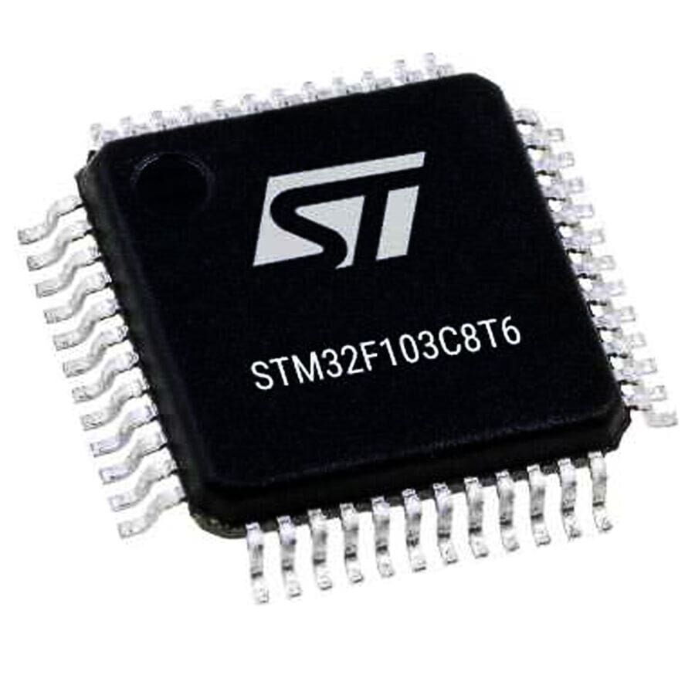

* Thông số kỹ thuật:

|  |  |
| --- | --- |
| Bộ xử lý | ARM Cortex M3 |
| Bộ nhớ Flash | 64KB |
| Bộ nhớ RAM | 20KB |
| Tần số tối đa | 72MHz |
| Nguồn cấp | 2.0V – 3.6V |
| Số cổng I/O | 37 |
| Các giao tiếp | CAN, I2C, SPI, USART, USB |

* ***Lý do chọn***: Hỗ trợ chế độ tiết kiệm năng lượng (Sleep, Stop and Standby modes), đáp ứng tốt khả năng xử lý dữ liệu cảm biến và giao tiếp RF, chi phí hợp lý, hỗ trợ lập trình tốt.

**2. Lựa chọn cảm biến**

**Yêu cầu chính**: Dải đo, độ chính xác, độ phân giải, thời gian đo phải đáp ứng được yêu cầu đã đặt ra, tiêu thụ năng lượng thấp.

**Phương án lựa chọn**: Module cảm biến nhiệt độ và độ ẩm AHT10

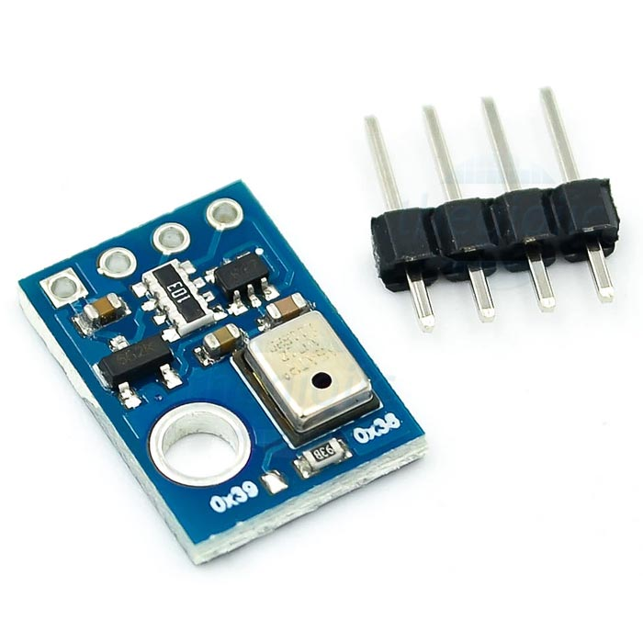

* Thông số kỹ thuật:

|  |  |
| --- | --- |
| Nguồn cấp | 1.8V – 6.0V |
| Giao tiếp | I2C |
| Dải đo nhiệt độ | -40oC ÷ 85oC |
| Độ phân giải nhiệt độ | 0.01 oC |
| Sai số đo nhiệt độ | ±0.3 oC |
| Dải đo độ ẩm | 0 - 100% RH |
| Độ phân giải đo độ ẩm | 0.024% RH |
| Sai số đo độ ẩm | ±2% RH |

* ***Lý do chọn***: Đáp ứng tốt các yêu cầu về dải đo, độ chính xác, độ phân giải và có thời gian đáp ứng nhanh. Ngoài ra, chúng có giao tiếp I2C đơn giản và mức tiêu thụ năng lượng thấp, phù hợp với thiết kế pin.

**3. Lựa chọn truyền thông**

**Yêu cầu chính**: Khoảng cách truyền tin, quản lý thiết bị, độ trễ thu thập thông tin phải đáp ứng được yêu cầu đặt ra, tiêu thụ năng lượng thấp.

**Phương án lựa chọn công nghệ truyền thông không dây**: LoRa

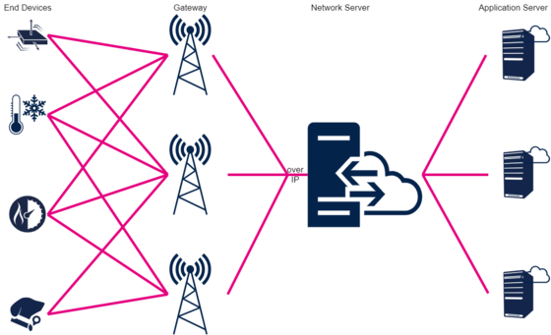

* Đặc điểm công nghệ LoRa:

|  |  |
| --- | --- |
| Băng tần | 433/868/915MHz |
| Băng thông | 125/250/500kHz |
| Tốc độ truyền | 0.3 – 50Kbps |
| Phạm vi hoạt động | 2 – 15km |
| Công suất tiêu thụ | 10 – 500mW |
| Độ trễ | 1 – 2s |
| Kích thước mạng | Lớn |
| Ứng dụng | IoT, truyền xa |

* ***Lý do chọn***: Đáp ứng hoàn hảo yêu cầu khoảng cách truyền trên 100m, tiêu thụ năng lượng thấp với , hỗ trợ quản lý số lượng lớn thiết bị thông qua kiến trúc mạng hình sao với LoRaWAN hoặc giao thức tùy chỉnh, độ trễ phù hợp yêu cầu.

**Phương án lựa chọn kiến trúc mạng**: Kiến trúc sao

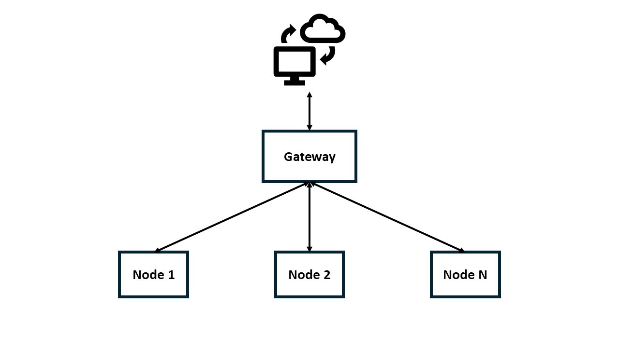

* Đặc điểm kiến trúc sao:

|  |  |
| --- | --- |
| Ưu điểm | Nhược điểm |
| - Tính đơn giản trong thiết kế.  - Khả năng giữ mức tiêu thụ điện năng của nút từ xa ở mức tối thiểu.  - Cho phép thông tin liên lạc có độ trễ thấp giữa nút từ xa và trạm gốc. | - Trạm gốc phải nằm trong phạm vi truyền dẫn vô tuyến của tất cả các nút riêng lẻ.  - Khả năng mở rộng thấp do sự phụ thuộc của nó vào một trạm gốc để quản lý mạng. |

* ***Lý do chọn***: Với thiết kế đơn giản, năng lượng tiêu thụ thấp phù hợp để quản lý mạng lớn thông qua LoRaWAN. Kiến trúc sao với một Gateway LoRa trung tâm kết nối với máy tính là lựa chọn hợp lý. Gateway sẽ thu nhận dữ liệu từ tất cả các cảm biến và chuyển tiếp đến máy tính.

**Phương án lựa chọn module RF**: Module RF LoRa SX1278 433MHz Ra-02 AI-Thinker

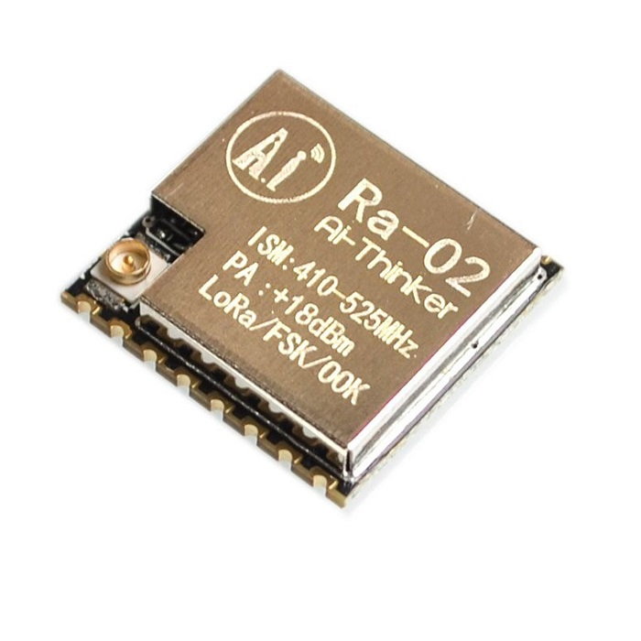

* Thông số kỹ thuật:

|  |  |
| --- | --- |
| IC chính | SEMTECH SX1278 |
| Giao tiếp | SPI |
| Dải tần số | 410 - 525MHz |
| Tốc độ truyền | Tối đa 300Kbps |
| Antenna | IPEX |
| Công suất truyền | Tối đa 18±1 dBm |
| Dòng tiêu thụ | 433MHz - TX: 93mA, RX: 12.15mA, Standby: 1.6mA  470MHZ - TX: 97mA, RX: 12.15mA, Standby: 1.5mA |
| Nguồn cấp | 2.5V – 3.7V |

* ***Lý do chọn***: SX1278 sử dụng công nghệ LoRa với tần số 433MHz – phù hợp tại Việt Nam giúp xuyên vật cản tốt và truyền xa hơn, được thiết kế tối ưu từ AI-Thinker với kích thước nhỏ gọn 17x16x3.2mm, tương thích giao tiếp tốt với các vi điều khiển phổ biến như STM32, hiệu quả năng lượng với công suất phát điều chỉnh được và dòng tiêu thụ thấp khi ở chế độ ngủ (0.2uA).

**Phương án lựa chọn Antenna**: Anten LoRa 433MHz Spring 3dBi IPEX 120mm

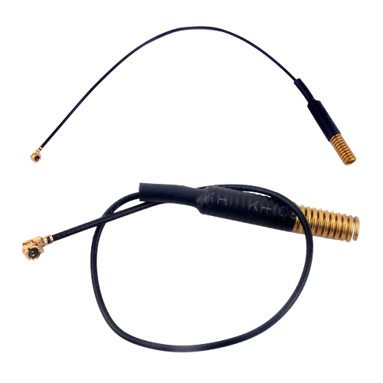

* Thông số kỹ thuật:

|  |  |
| --- | --- |
| Tần số hoạt động | 433MHz |
| Trở kháng | 50Ω |
| Độ lợi | 3dBi |
| Chiều dài anten | 23mm |
| Chiều dài cáp | 120mm |
| VSWR | ≤ 1.5 |
| Cổng nối | IPEX |

* ***Lý do chọn***: Tương thích tần số hoạt động và cổng kết nối với module Ra-02, độ lợi 3 dBi phù hợp với mạng cảm biến trải rộng nhiều hướng như trong giám sát môi trường.

**4. Tính toán công suất tiêu thụ của node cảm biến**

|  |  |  |
| --- | --- | --- |
| STM32F103C8T6  (F = 72MHz, T = 25oC)  (U = 3.3V) | AHT10  (U = 3.3V) | Ra-02  (F = 433MHz)  (U = 3.3V) |
| Run mode: I = 22mA  P = 72.6mW  Sleep mode: I = 1.65mA  P = 5.445mW  Stop mode: I = 22uA  P = 72.6uW  Standby mode: I = 2.6uA  P = 8.58uW | Measure: I = 23uA  P = 0.07mW  Sleep (3.6V): I = 0.25uA  P = 0.9uW  Average:  P = 3.3uW | TX mode: I = 93mA  P = 306.9mW  RX mode: I = 12.15mA  P = 40.095mW  Sleep mode: I = 0.2uA  P = 0.66uW  Standby mode: I = 1.6mA  P = 5.28mW |

|  |  |  |
| --- | --- | --- |
| Chọn chu kỳ đo T = 60s | | |
| STM32F103C8T6 | AHT10 | Ra-02 |
| Giả sử hoạt động: 200ms  Sleep: 59.8s | Thời gian đo: 80ms  Sleep: 59.92s | Thời gian gửi gói LoRa: khoảng 60ms ở SF7, BW125kHz (dữ liệu ngắn)  Sleep: 59.94s |
| Năng lượng tiêu thụ: E = 358.61mJ | | |
| Erun = 14.52mJ  Esleep = 325.581 mJ | Erun = 5.6uJ  Esleep = 53.928uJ | ETX = 18.414mJ  Esleep = 39.56uJ |
| 340.1mJ | 0.0595mJ | 18.45mJ |
| Công suất tiêu thụ trung bình: P = E/T = 5.98mW | | |

**5. Tính toán dung lượng pin**

* Giả sử chu kỳ đo: T = 60s
* Thời gian hoạt động 1 tháng: t = 720h
* Tổng năng lượng tiêu thụ trong 1 tháng:

Em = P.t = 5.98mW x 720h = 4303.296mWh

* Sử dụng pin 18650 với điện áp danh định: Up = 3.7V
* Dung lượng pin cần thiết chạy trong 1 tháng: Em / Up = 1164mAh
* Bộ hạ áp từ 3.7V xuống 3.3V (SY8089A1AAC) có hiệu suất khoảng 92% thì dung lượng cần là 1164mAh/0.92 = 1266mAh
* ***Lựa chọn một viên pin 18650 2000mAh 3.7V***
* ***Hệ thống sử dụng mạch sạc pin TP4056***

# Thiết kế hệ thống

**1. Thiết kế phần cứng (Công cụ thiết kế: Altium Designer 2024)**

Sơ đồ khối node cảm biến:

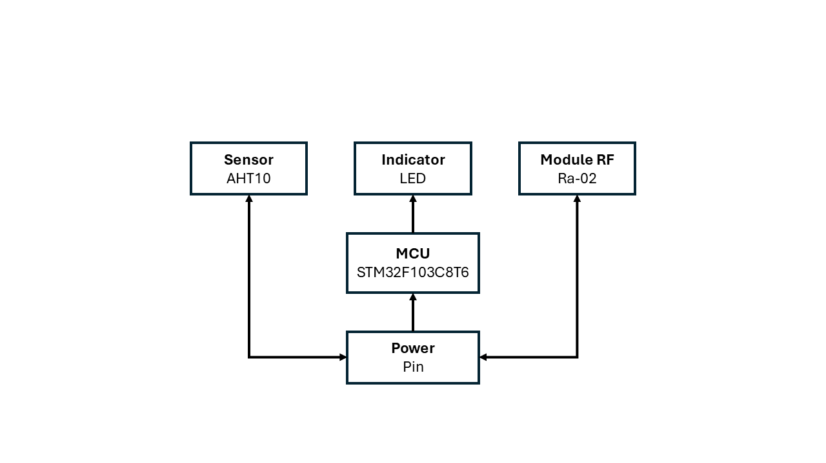

Sơ đồ khối Gateway:

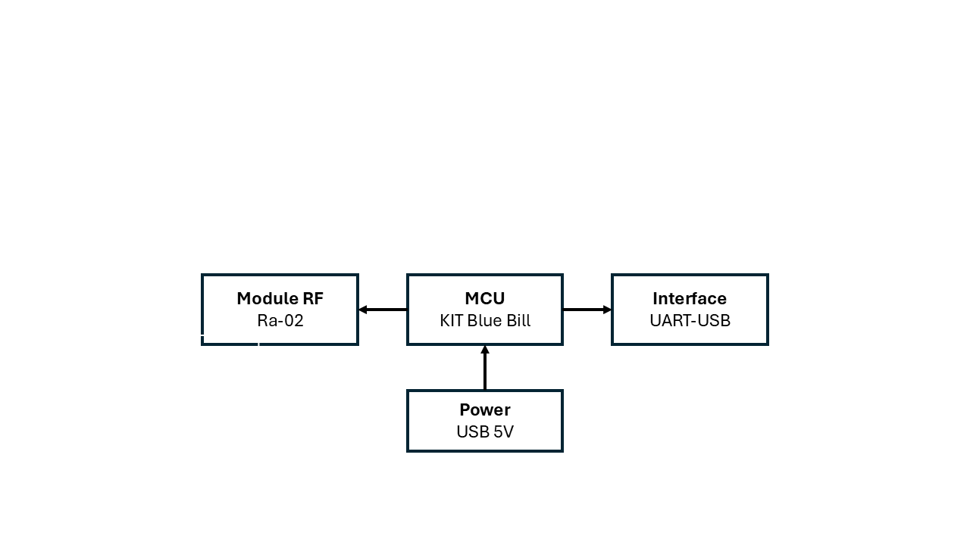

**1.1. Thiết kế sơ đồ nguyên lý node cảm biến**

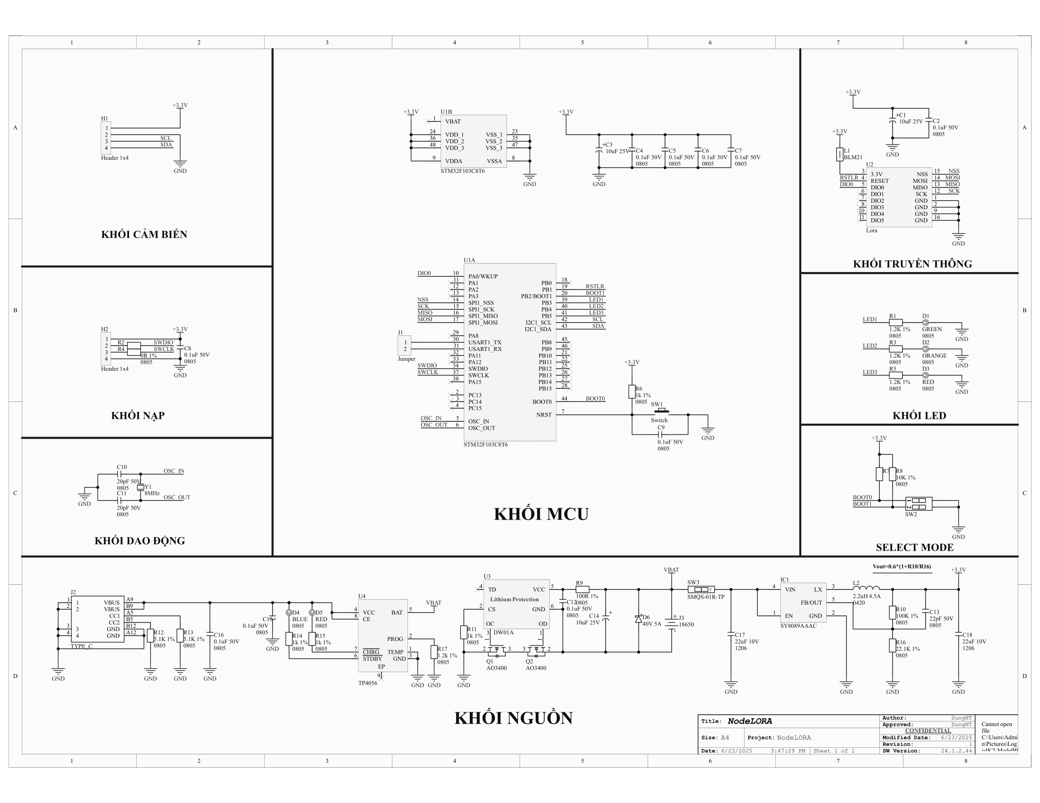

**1.2. Thiết kế mạch PCB node cảm biến**

Mặt trên:

Mặt dưới:

**2. Thiết kế phần mềm (Môi trường phát triển: STM32CubeIDE 1.18.0)**

**2.1. Lưu đồ thuật toán của Gateway**

**2.2. Lưu đồ thuật toán của node cảm biến**

**3. Thiết kế phần mềm quản lý (Môi trường phát triển: VS Code)**

Phần mềm quản lý dữ liệu:

Phầm mềm chức năng cập nhật báo ngưỡng và chu kỳ lấy mẫu:

# Thử nghiệm và Đánh giá

**1. Thử nghiệm node cảm biến**

Sau khi thi công chế tạo phần cứng và thử nghiệm. Kết quả cho thấy chưa có dấu hiệu bất thường, kiểm tra cắm pin và bật nguồn thì node hoạt động, các LED đều sáng tốt, kiểm tra cắm sạc thì pin sạc được và có thể đạt dung lượng tối đa, cảm biến đọc được thông số nhiệt độ/độ ẩm, dữ liệu có được truyền/nhận qua Ra-02. Như vậy, node đã hoạt động. Để biết có tốt thật sự hay không thì cần phải thử nghiệm chạy một thời gian để biết chính xác. Về thời gian hoạt động thì cũng cần kiểm tra chạy thử liên tục trong 1 tháng.

**2. Thử nghiệm Gateway**

Phần cứng Gateway khá đơn giản bao gồm KIT Blue Pill STM32F103C8T6, Ra-02 và UART-USB. Sau khi kiểm tra mọi thứ đều hoạt động tốt, dữ liệu có được truyền/nhận về và được gửi lên UART-USB.

**3. Thử nghiệm phần mềm quản lý**

Khởi chạy phần mềm, thực hiện kết nối với Gateway thông qua cổng COM của UART-USB, chạy node cảm biến. Kết quả cho thấy có dữ liệu được gửi lên phần mềm bao gồm thông số Node ID, Thời gian nhận, Nhiệt độ, Độ ẩm.

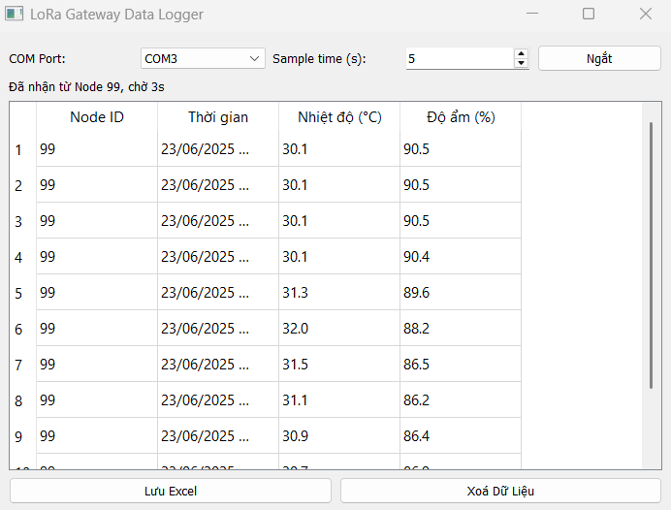

Thực hiện **Lưu Excel** để xuất file Excel. Kết quả đã tạo ra một file Excel chứa các nội dung như trên.

Khởi chạy phần mềm cập nhật thông số và tiến hành nhập và gửi thông số cài đặt. Phần mềm báo thành công.

**4. Đánh giá**

Nhóm đã thực hiện thiết kế thử nghiệm hệ thống với 2 node cảm biến và 1 Gateway. Kết quả cho thấy hệ thống hoạt động ổn định, tuy nhiên thì nhóm thấy vẫn chưa tốt vì chưa đạt chính xác với một số yêu cầu đã đặt ra. Ví dụ như thời gian hoạt động của node cảm biến có thể chưa đạt yêu cầu vì phần mềm chưa tối ưu tốt (mới chỉ thực hiện được các chức năng ở mức cơ bản, chưa tối ưu thời gian các hoạt động trong một chu kỳ đo cũng như chưa khai thác các chế độ tiết kiệm năng lượng); ngoài ra còn các vấn đề khác nữa.

Để có thể hoàn thiện và đưa hệ thống vào ứng dụng thực tế thì vẫn cần nhiều thay đổi, chỉnh sửa và cải tiến. Nhóm cần học tập, học hỏi và phát triển hơn nữa về nhiều kiến thức cũng như kỹ năng để có thể hoàn thành dự án này và đưa vào thực tế.

# Hoàn thiện sản phẩm

Nhóm chưa thực hiện được yêu cầu về thiết kế vật lý vì một số lý do về thời gian và bản thân sản phẩm cũng chưa hoàn thiện để tiến hành thiết kế vỏ cho node cảm biến. Tuy nhiên thì điều này cũng không quá khó khăn do node được thiết kế với kích thước 25x85mm và một khay chứa pin. Dự kiến vỏ sẽ là một hộp hình trụ với kích thước 30x100mm có thể chứa cả mạch và khay pin, các cổng kết nối được đưa ra ngoài với nút bịt kín, quan trọng nhất phần cảm biến phải được thiết kế sao cho tiếp xúc được với môi trường mà vẫn đảm bảo được an toàn điện.

Node cảm biến và Gateway:

# Kết luận

Bùi Quốc Doanh

|  |  |  |  |  |
| --- | --- | --- | --- | --- |
| Nội dung | Mô tả (tính năng, thông số,…) | Kết quả cần đạt | Thời gian thực hiện thực tế (theo tuần) | Trạng thái (hoàn thành, chưa hoàn thành, không thực hiện) và kết quả đã đạt được so với dự kiến |
| Tìm hiểu đề tài | Phân tích yêu cầu | Hiểu rõ yêu cầu | 2 | Hoàn thành |
| Thiết kế, lập trình phần mềm | Xây dựng khối chức năng, lập trình chức năng, kết hợp và sửa lỗi | Chương trình node/gateway,  software, firmware | 5 | Hoàn thành  - Phần mềm hoạt động ổn định |
| Tích hợp hệ thống | Lắp ghép phần mềm | Hệ thống hoạt động ổn định | 1 | Hoàn thành |

Nguyễn Trung Dũng

|  |  |  |  |  |
| --- | --- | --- | --- | --- |
| Nội dung | Mô tả (tính năng, thông số,…) | Kết quả cần đạt | Thời gian thực hiện thực tế (theo tuần) | Trạng thái (hoàn thành, chưa hoàn thành, không thực hiện) và kết quả đã đạt được so với dự kiến |
| Tìm hiểu đề tài | Phân tích yêu cầu | Hiểu rõ yêu cầu | 2 | Hoàn thành |
| Thiết kế, tính toán các thông số và thi công phần cứng | Xây dựng sơ đồ khối, tính toán thông số điện, thiết kế schematic, đi dây PCB | Sơ đồ nguyên lý, mạch PCB, thông số dòng/áp/công suất, dung lượng pin | 6 | Hoàn thành  - Phần cứng hoạt động ổn định |